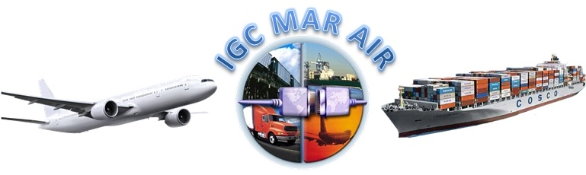

**IMPORTACION – EXPORTACION – COMERCIALIZACION - LOGISTICA – ASESORIA**

**EL TIEMPO VUELA Y NOSOTROS SOMOS TUS PILOTOS**

**A Quien Corresponda**

Mucho agradecemos la oportunidad que nos brindan para dar a conocer los servicios que consideramos pueden ser de interés para su empresa.

Sabemos la importancia que tiene hoy en día de poder contar con una **Agencia Aduanal Y Forwarder** que proporcione un servicio expedito y confiable, permitiendo con esto, cumplir con sus programas de producción y ventas, así como eliminar deficiencias costosas como resultado de auditorías en Comercio Exterior.

Para cumplir con sus experiencias, nuestra empresa cuenta con la infraestructura necesaria, el equipo suficiente, así como personal profesional y de amplia experiencia en los sectores industriales, comercial, maquiladora y de asesoría.

Nuestro objetivo principal después de conocer los requisitos del cliente es cumplir eficientemente con los mismos.

Esperemos nos dé la oportunidad de servirle, para cualquier duda o comentario no dude en llamarnos.

ATENTAMENTE:

ISRAEL GONZALO CHARGOY ROCILLO

DIRECTOR GENERAL

TEL: 55-51-67-08-37

